|  |  |  |  |  |
| --- | --- | --- | --- | --- |
|  | Организация Объединенных Наций | | ECE/TRANS/2018/2 | |
| _unlogo | | **Экономический  и Социальный Совет** | | Distr.: General  12 December 2017  Russian  Original: English |

**Европейская экономическая комиссия**

Комитет по внутреннему транспорту

**Восьмидесятая сессия**

Женева, 20–23 февраля 2018 года

Пункт 4 a) предварительной повестки дня

**Стратегические вопросы горизонтальной политики**

Положение в связи с присоединением к соглашениям и конвенциям Организации Объединенных Наций в области транспорта, относящимся к ведению Комитета по внутреннему транспорту

Записка секретариата

|  |
| --- |
| *Резюме* |
| В настоящем документе представлена информация о ходе присоединения государств – членов ЕЭК и государств, не являющихся членами ЕЭК, к соглашениям и конвенциям Организации Объединенных Наций в области транспорта, относящимся к ведению ЕЭК. |
| По состоянию на 1 декабря 2017 года насчитывалось в общей сложности 1 733 договаривающихся сторон 58 правовых документов Организации Объединенных Наций в области транспорта, относящихся к ведению ЕЭК ООН, при этом договаривающимися сторонами семи правовых документов стали восемь новых стран. |
| Комитет, возможно, пожелает предложить странам, не являющимся участницами конвенций и других правовых документов ООН в области внутреннего транспорта, находящихся в ведении Комитета и его вспомогательных органов, присоединиться к этим документам. |
|  |

I. Обзор

1. На рис. 1 ниже показан рост общего числа договаривающихся сторон правовых документов, заключенных под эгидой Комитета по внутреннему транспорту (КВТ). По состоянию на 1 декабря 2017 года насчитывалось в общей сложности 1 733 договаривающихся сторон 58 правовых документов Организации Объединенных Наций в области транспорта, относящихся к ведению Европейской экономической комиссии Организации Объединенных Наций (ЕЭК), при этом договаривающимися сторонами 7 правовых документов стали восемь новых стран (подробную информацию см. в приложении). Из этих 58 правовых документов 9 еще не вступили в силу. Со сводными таблицами о положении дел в плане подписания, ратификаций и присоединений по всем правовым документам можно ознакомиться по адресу [www.unece.org/trans/ conventn/intro.html](http://www.unece.org/trans/%20conventn/intro.html).

Рис. 1  
Годовой рост числа договаривающихся сторон правовых документов в области внутреннего транспорта, заключенных под эгидой КВТ

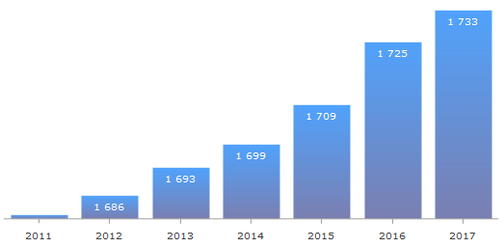

*Источник*: ЕЭК.

2. На рис. 2 ниже представлена динамика присоединения государств − членов ЕЭК и государств, не являющихся членами ЕЭК, начиная с 1950 года.

Рис. 2  
Число присоединений государств − членов ЕЭК и государств, не являющихся членами ЕЭК, к правовым документам в области внутреннего транспорта, заключенных под эгидой КВТ, в разбивке по году



*Условные обозначения*: непрерывная линия: государства − члены ЕЭК, прерывистая линия: государства, не входящие в состав ЕЭК.

*Источник*: ЕЭК.

3. Из 193 государств − членов Организации Объединенных Наций 145 государств (75%) являются договаривающимися сторонами по крайней мере одного правового документа по внутреннему транспорту. 9% государств − членов Организации Объединенных Наций являются договаривающимися сторонами по крайней мере 30 правовых документов, однако 24% стран не являются договаривающимися сторонами ни одного правового документа.

4. Присоединение Китая (2016 год), Индии (2017 год) и Пакистана (2015 год) к Таможенной конвенции о международной перевозке грузов с применением книжки МДП (Конвенции МДП) от 14 ноября 1975 года подтвердило постоянно возрастающее значение облегчения перевозок и настоятельную необходимость согласованных на глобальном уровне рамок для содействия развитию международной торговли и транспорта. На долю трех новых договаривающихся сторон приходится 40% мирового населения. Ожидается, что система МДП начнет действовать в этих трех странах в 2018 году.

II. Географическое распределение договаривающихся сторон

5. Общее число договаривающихся сторон 58 конвенций по транспорту составляет 1 733 (по состоянию на 1 декабря 2017 года). При этом 1 345 договаривающихся сторон входят в состав ЕЭК и 388 договаривающихся сторон не являются членами ЕЭК.

6. Из 145 государств − членов Организации Объединенных Наций, являющихся договаривающимися сторонами, 89 государств (61%) не входят в состав ЕЭК.

7. Из 58 правовых документов, находящихся в ведении КВТ, действуют 49. Страны, не входящие в число членов ЕЭК, являются договаривающимися сторонами 29 конвенций по транспорту. Это означает, что около 60% действующих конвенций по транспорту Организации Объединенных Наций, обслуживаемых ЕЭК, по своему географическому охвату выходят за пределы территории ЕЭК. В среднем каждое государство − член ЕЭК является стороной 23 правовых документов, в то время как каждая договаривающаяся сторона, не входящая в состав ЕЭК, является участником 13 правовых документов.

Рис. 3  
Договаривающиеся стороны, входящие и не входящие в число членов ЕЭК, которые являются договаривающимися сторонами по крайней мере одной конвенции по транспорту Организации Объединенных Наций

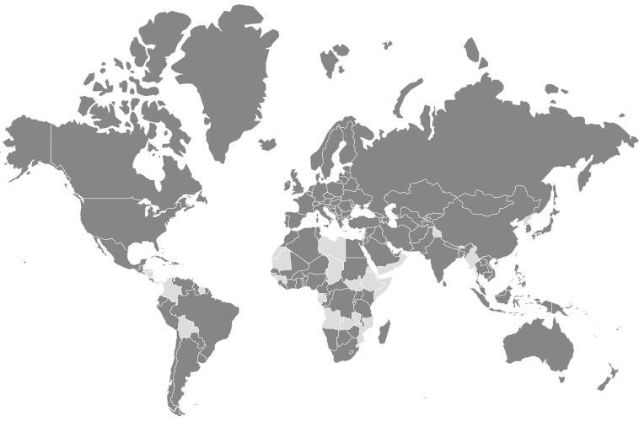

*Условные обозначения*: темно-серый цвет: договаривающиеся стороны; светло-серый цвет: страны, не являющиеся договаривающимися сторонами.

*Источник*: ЕЭК.

8. Европейский союз является договаривающейся стороной семи правовых документов. Вполне возможно, что в будущем договаривающимися сторонами захотят стать также и другие организации региональной интеграции.

9. Следующие 48 государств − членов Организации Объединенных Наций не являются договаривающимися сторонами ни одного из правовых документов Организации Объединенных Наций в области внутреннего транспорта, заключенных под эгидой КВТ: Ангола, Белиз, Боливия (Многонациональное Государство), Бруней-Даруссалам, Бутан, Вануату, Габон, Гамбия, Гвинея, Гвинея-Бисау, Гондурас, Гренада, Джибути, Доминика, Замбия, Йемен, Кабо-Верде, Кирибати, Колумбия, Коморские Острова, Корейская Народно-Демократическая Республика, Ливия, Мавритания, Мальдивские Острова, Маршалловы Острова, Микронезия (Федеративные Штаты), Мозамбик, Мьянма, Науру, Никарагуа, Оман, Палау, Панама, Самоа, Сан-Томе и Принсипи, Свазиленд, Сент-Винсент и Гренадины, Сент-Китс и Невис, Сент-Люсия, Сомали, Суринам, Тимор-Лешти, Тувалу, Чад, Экваториальная Гвинея, Эритрея, Эфиопия, Южный Судан.

10. Комитет, возможно, пожелает рассмотреть эту информацию и дать указания рабочим группам и секретариату относительно возможности увеличения числа новых участников правовых документов, относящихся к его ведению.

Приложение

Присоединения, зарегистрированные в период   
с 1 января по 1 декабря 2017 года

| *Дата* | *Договаривающаяся сторона* | *Конвенция* |
| --- | --- | --- |
| 8 ноября 2017 года | Иран (Исламская Республика) | Протокол к Конвенции о договоре международной дорожной перевозки грузов (КДПГ) |
| 15 августа 2017 года | Словения | Дополнительный протокол к КДПГ, касающийся электронной накладной (e-CMR), от 2008 года |
| 13 июля 2017 года | Словения | Конвенция о дорожном движении от 1949 года |
| 15 июня 2017 года | Индия | Таможенная конвенция о международной перевозке грузов с применением книжки МДП (Конвенция МДП) от 14 ноября 1975 года |
| 28 марта 2017 года | Украина | [Протокол о внесении поправок в статью 1 а), статью 14 (1) и статью 14 (3) b) Европейского соглашения от 30 сентября 1957 года о международной дорожной перевозке опасных грузов (ДОПОГ)](http://www.unece.org/trans/conventn/legalinst_54_tdg_padr.html) |
| 17 марта 2017 года | Польша | Европейское соглашение о важнейших внутренних водных путях международного значения (СМВП) от 19 января 1996 года |
| 1 февраля 2017 года | Ирак | [Конвенция о дорожном движении от 8 ноября 1968 года](http://www.unece.org/trans/conventn/legalinst_08_rtrss_rt1968.html) |
| 31 января 2017 года | Хорватия | Протокол к Конвенции о договоре международной дорожной перевозки грузов (КДПГ) |